**Лабораторна робота №2.**

Вайнагій Д. В. 311 група.

**Написання UseCases**

**ЗАВДАННЯ.** Відповідно до обраної предметої області на основі проведеного аналізу вимог замовника (лабораторна робота №1) розробити три різні usecases (по одному в короткій, поверхневій та повній формах відповідно) для свого проекту. Повна форма опису має містити всі пункти наведені в таблиці 1. Головний успішний сценарій повинен мати не менше 10 кроків. Передбачити не менше 5 альтернативних сценаріїв.

**Use Case 1: Коротка Форма**

**Назва: Відправлення повідомлення про затримку поїзда**

Користувач (оператор вокзалу) входить у систему CRM, обирає функцію відправлення повідомлень, вибирає потяг, який затримується, та вводить затримку. Система автоматично генерує повідомлення та надсилає його всім пасажирам, зареєстрованим на цей потяг.

**Use Case 2: Поверхнева Форма**

**Назва: Створення заявки на обслуговування**

**Основний сценарій**:

1. Користувач (пасажир) входить у систему CRM через веб-портал або мобільний додаток.
2. Вибирає опцію "Створити заявку".
3. Вводить деталі проблеми (наприклад, зламане сидіння, несправний кондиціонер).
4. Система перевіряє наявність активних заявок з аналогічною проблемою.
5. Якщо таких заявок немає, система створює нову заявку та привласнює їй унікальний номер.
6. Система повідомляє користувача про успішне створення заявки та надає номер заявки для відстеження.

**Альтернативні сценарії**:

1. Якщо користувач не авторизований, система просить виконати вхід або зареєструватися.
2. Якщо заявка з аналогічною проблемою вже існує, система повідомляє користувача про це та пропонує приєднатися до існуючої заявки.
3. Якщо система не може створити заявку через технічні проблеми, користувач отримує відповідне повідомлення та пропозицію повторити спробу пізніше.

**Use Case 3: Повна Форма**

**Назва: Купівля квитка на поїзд**

**Scope**: CRM система "Залізничний Вокзал"

**Level**: User-goal

**Primary Actor**: Пасажир

**Stakeholders and Interests**:

* **Пасажир**: Хоче швидко та зручно купити квиток на поїзд.
* **Оператор Вокзалу**: Зацікавлений у зменшенні навантаження на каси та підвищенні задоволення пасажирів.
* **Компанія (залізничний оператор)**: Зацікавлена у збільшенні продажів квитків та покращенні обслуговування пасажирів.
* **Банківська Установа**: Отримує комісію за обробку платежів.

**Preconditions**:

* Пасажир має акаунт у системі CRM та виконав вхід до системи.

**Success Guarantee**:

* Пасажир успішно купує квиток та отримує підтвердження покупки.

**Main Success Scenario**:

1. Пасажир входить у систему CRM.
2. Пасажир вибирає опцію "Купити квиток".
3. Система пропонує вибрати маршрут, дату та час поїздки.
4. Пасажир вводить маршрут, дату та час поїздки.
5. Система показує доступні поїзди та місця.
6. Пасажир вибирає поїзд та місце.
7. Система показує вартість квитка.
8. Пасажир підтверджує вибір та переходить до оплати.
9. Пасажир вводить дані платіжної картки та підтверджує оплату.
10. Система перевіряє платіж та підтверджує покупку квитка.
11. Система відправляє електронний квиток на електронну пошту пасажира.

**Extensions**:

1. **Пасажир не авторизований у системі**:

1.1. Система перенаправляє пасажира на сторінку входу або реєстрації.

1.2. Пасажир виконує вхід або реєструється, після чого повертається до процесу купівлі квитка.

1. **Вибраний поїзд або місце недоступні**:

2.1. Система повідомляє пасажира про недоступність вибраного поїзда або місця.

2.2. Пасажир вибирає інший поїзд або місце.

1. **Проблеми з оплатою**:

3.1. Система повідомляє пасажира про невдалу оплату.

3.2. Пасажир перевіряє дані картки та повторює спробу оплати.

1. **Система не може з'єднатися з платіжною системою**:

4.1. Система повідомляє пасажира про технічну проблему.

4.2. Пасажир може зберегти інформацію про вибір поїзда та місця, щоб повторити спробу пізніше.

1. **Пасажир хоче змінити маршрут або дату після оплати**:

5.1. Пасажир звертається до служби підтримки.

5.2. Служба підтримки обробляє запит на зміну маршруту або дати згідно з політикою компанії.

**Special Requirements**:

* Система повинна забезпечувати безпечну обробку платіжних.
* Інтерфейс користувача повинен бути інтуїтивно зрозумілим та підтримувати кілька мов.

**Technology and Data Variations List**:

* Підтримка різних методів оплати (кредитні/дебетові картки, мобільні платежі).
* Інтеграція з різними платіжними системами для обробки транзакцій.

**Frequency of Occurrence**:

* Близько 70% користувачів використовують цей сценарій щодня для купівлі квитків.

**Miscellaneous**:

* Можливість додавання функції збереження вибраного маршруту для швидкого доступу в майбутньому.
* Аналіз необхідності підтримки різних валют для іноземних пасажирів.

**Побудова діаграм UseCases**

**ЗАВДАННЯ**. У середовищі app.diagrams.net створити діаграму варіантів використання для обраного варіанта комп’ютерної системи. Діаграма повинна містити усіх акторів (користувачів системи) та по три варіанти використання для кожного актора. Пов’язати варіанти використання та акторів, при цьому використати усі види зв’язків (unidirectional association, generalization, extend relationship, include relationship).

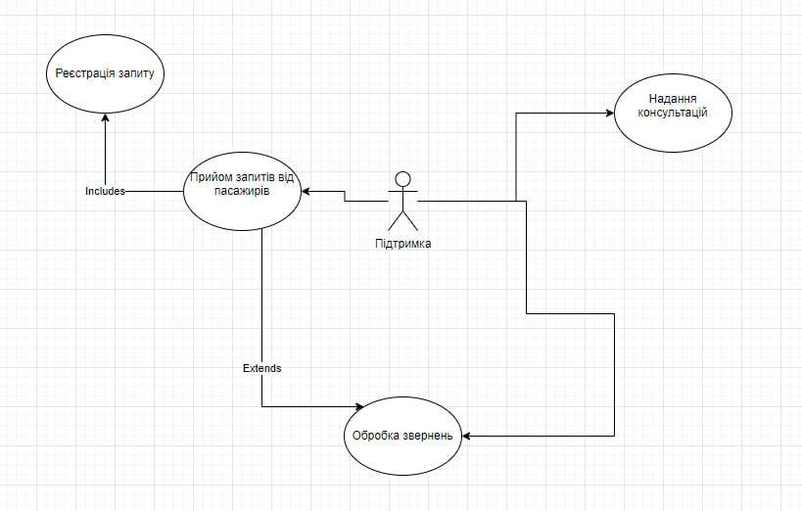

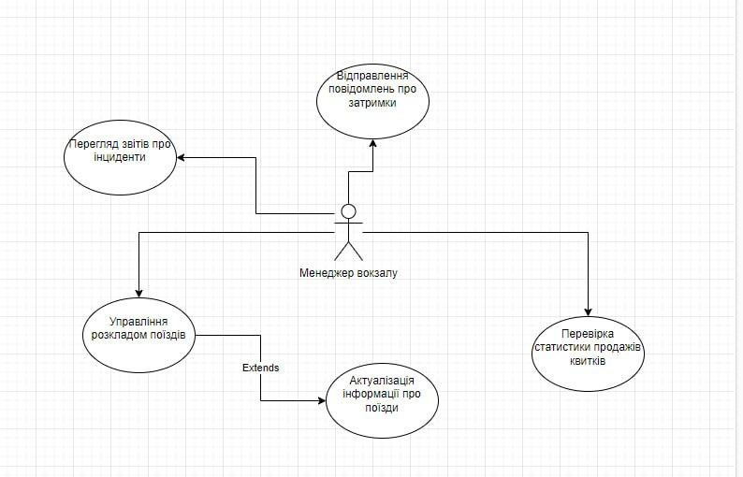

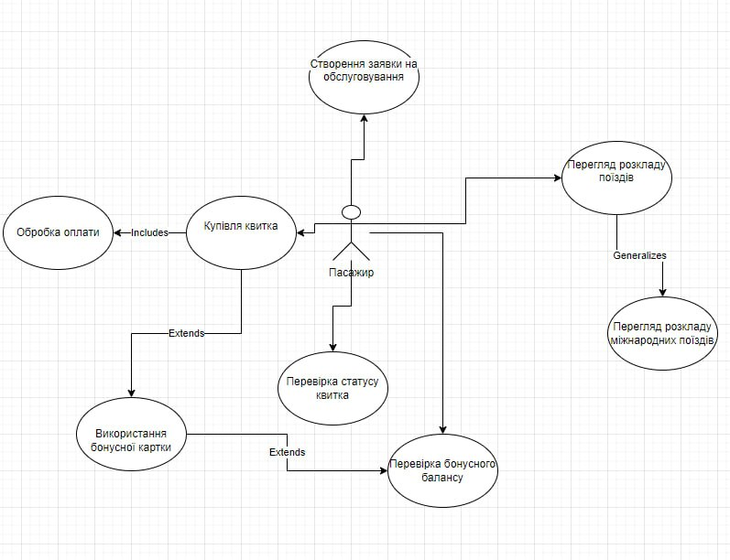

**Побудова діаграм взаємодії (Interaction Diagrams)**

**ЗАВДАННЯ.** Для кожного варіанта використання на Usecase Diagram створити Sequence або Collaboration Diagram (тобто у проекті повинно бути не менше шести діаграм кооперації та послідовності). На кожній діаграмі взаємодії повинен бути головний актор (при наявності) та не менше 5 об’єктів. Кожна діаграма взаємодії повинна містити не менше 10 повідомлень, якими обмінюються об’єкти в процесі виконання сценарію. Загальна сума різних об’єктів у проекті повинна налічувати 12-15 об’єктів. Об’єкти та повідомлення на діаграмах повинні мати зрозумілі назви. При побудові діаграм використовувати прямі, рефлексивні та зворотні типи повідомлень, а також символи знищення об’єктів.

